Ukey安装使用与问题排查

1、检查CA控件安装
下载地址：https://zhdj.1237125.cn/#/download
下载 "CA证书控件",根据你的操作系统进行选择
注意：需用户联系确认上级党组织管理员或者机构管理员是否绑定了这个电子证书，没有绑定需要先绑定再登录。（没有绑定的电子证书是无法登录系统的）。

2、Ukey插入是否识别
右键点击 我的电脑——>属性，选择 "设备管理器"。如下图
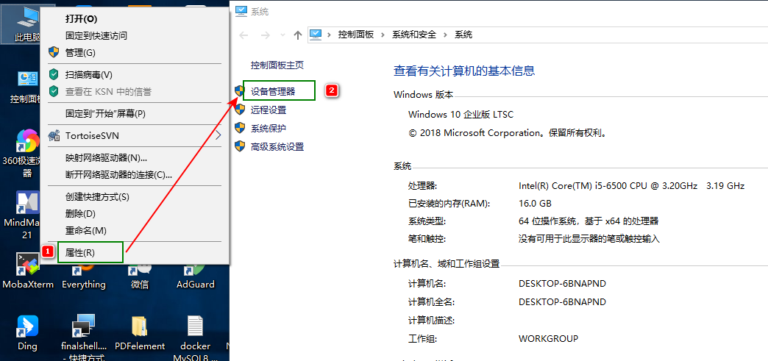

通过对比插入Ukey前后，系统是否识别Ukey。如下图：
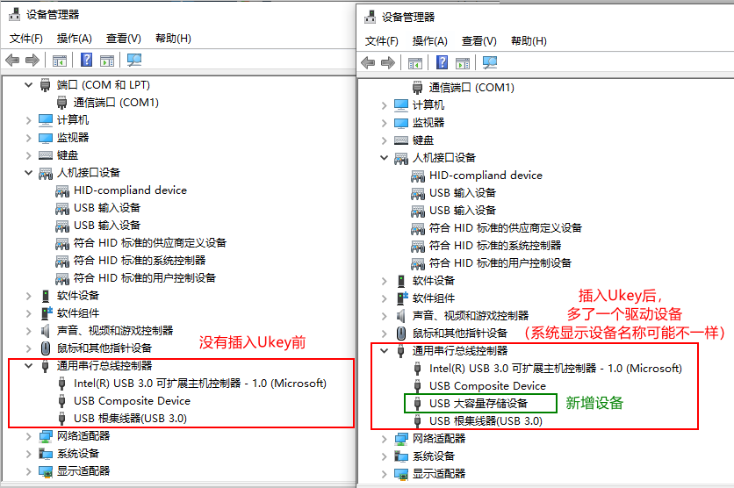

如插入Ukey没有反应，请更换电脑其他的USB接口重试，或者更换电脑查看Ukey是否能识别。
如插入其他Ukey有反应，但是这个Ukey没有反应，那就有可能Ukey已损坏，需要更换Ukey。

3、程序服务是否运行
最直接就是查看右下角任务栏图标

查看证书标识：
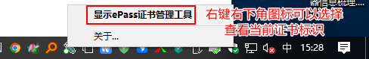

注：有部分Ukey制作存在问题，证书标识里存在特殊字符，会导致登录异常，提示证书错误。就需要远程用户电脑查看证书标识和复制标识，联系研发进行处理。具体操作如下：
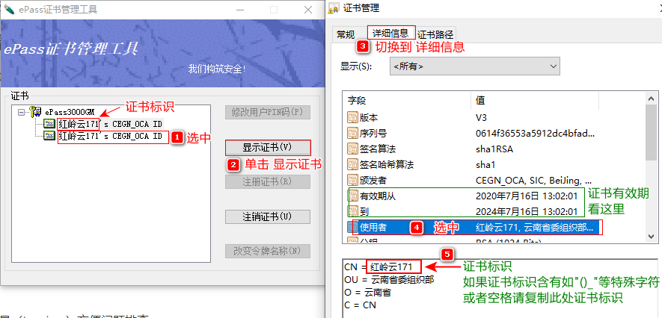

4、WebSocket Server服务是否设置开机自启
查看电脑程序是否存在拦截WebSocket Server服务开机自启设置，如果被设置被设置为禁用需要解除禁用，不然下次用户重启电脑程序就不会自动启动运行。

情况一：安装电脑管家，查看WebSocket Server服务是否开机自启被禁用
点击电脑管家，选择电脑加速 1 --->启动项 2
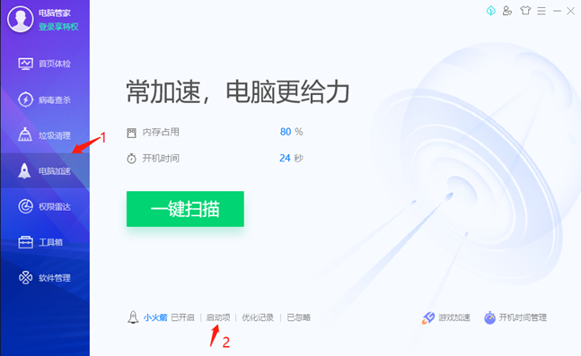

启动项管理，确保WebSocket服务程序，已启用
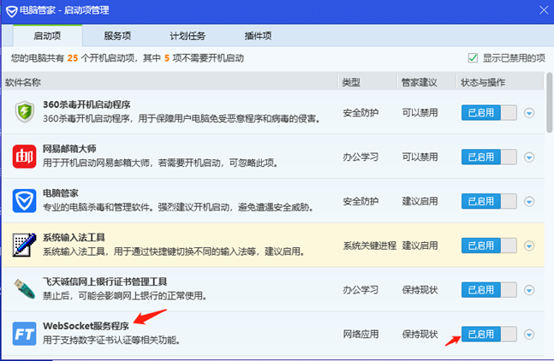

情况二：安装360安全卫士，查看WebSocket Server服务是否开机自启被禁用
点击360安全卫士，优化加速
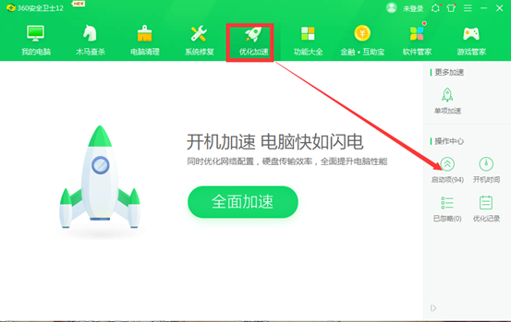

启动项管理，确保WebSocket服务程序，已启用
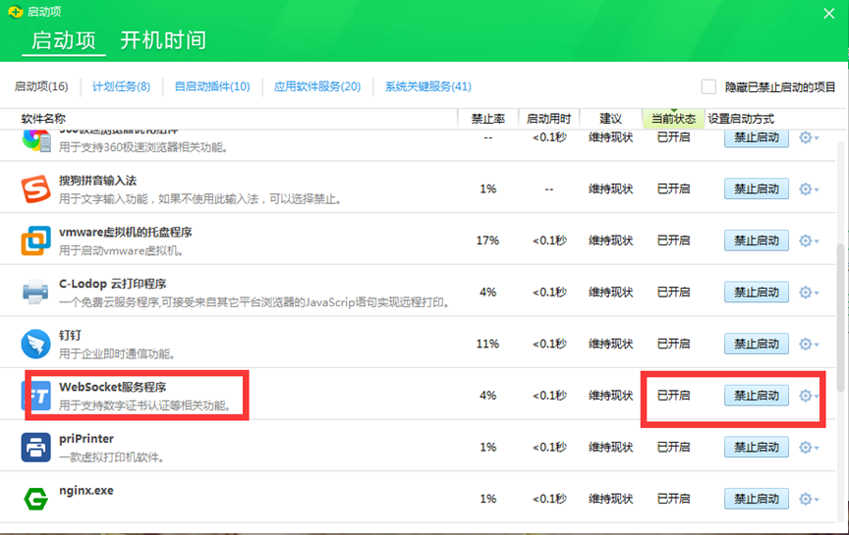

情况三：查看WebSocket Server进程是否启动，可以直接使用任务管理器查看
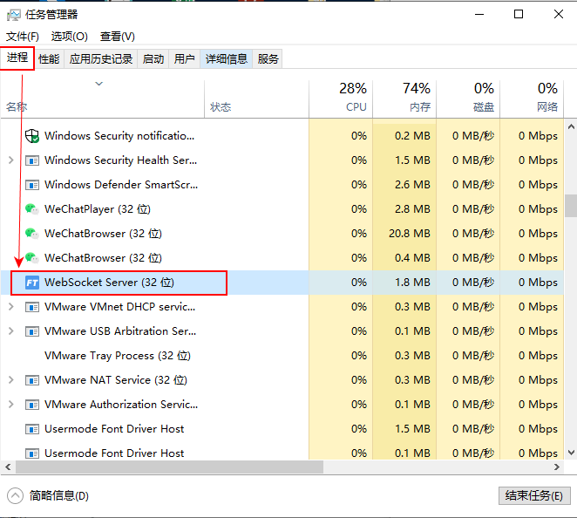

如果没有启动，请访问运行该路径下程序：
C:\Program Files (x86)\GetCertInfoControl\EsWebSocket.exe

5、查看WebSocket Server服务端口监听是否存在拦截
这里需要使用一个工具（tcpview）方便问题排查：
微软官方下载：https://docs.microsoft.com/zh-cn/sysinternals/downloads/tcpview
TcpView(TCP状态查看器) V4.16 汉化版下载：http://www.downxia.com/downinfo/367055.html

5.1、双击 tcpview.exe 运行，正常能识别Ukey并使用登录平台的截图如下：
打开后在搜索框输入端口号1237，截图如下：
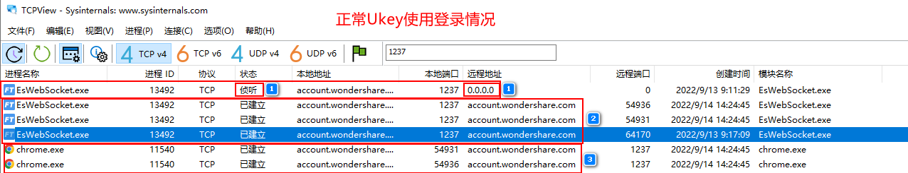

情况一：
当只有编号为1这一条数据时，表示服务已启动且正常运行，正在监听1237端口，如果状态为侦听的这条也没有就需要回去第四步骤检查情况三，程序是否启动。

情况二：
使用浏览器访问网上党支部或者综合服务平台后，依然没有出现编号2、3的数据交互连接建立就需要排查以下内容:
1、杀毒、安全软件是否进行拦截，可以通过退出防护软件进行查看tcpview连接是否有变化。
2、查看系统系带的防火墙是否进行拦截、可以通过关闭 防火墙查看tcpview连接是否有变化。
3、如果防火墙无变化，可以尝试添加防火墙白名单，给程序加白名单，默认放行该程序连接。
具体操作如下：
控制面板——>系统和安全——>Windows Defender 防火墙——>允许应用或功能通过WindowsDefender 防火墙
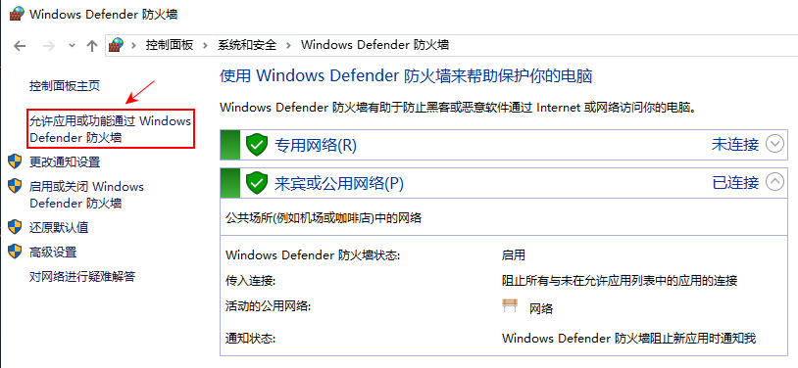

选择 允许其他应用程序，如截图：
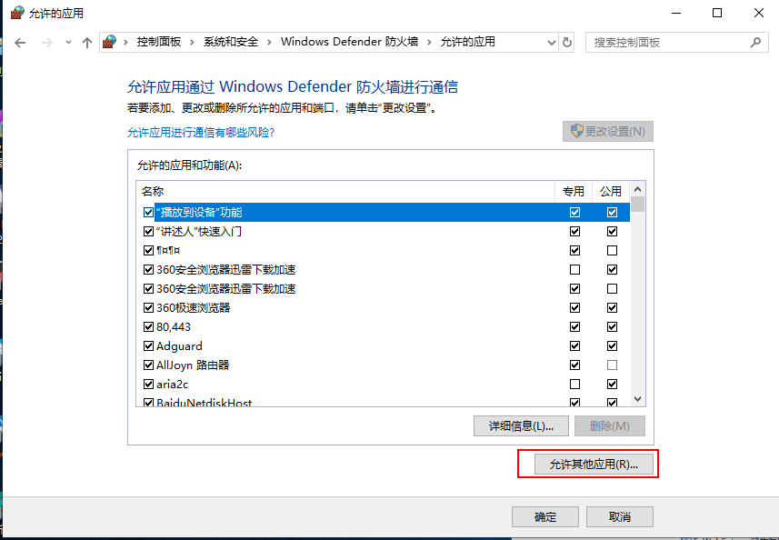

先复制TCPview工具中EsWebSocket运行程序所在位置。如下图操作：
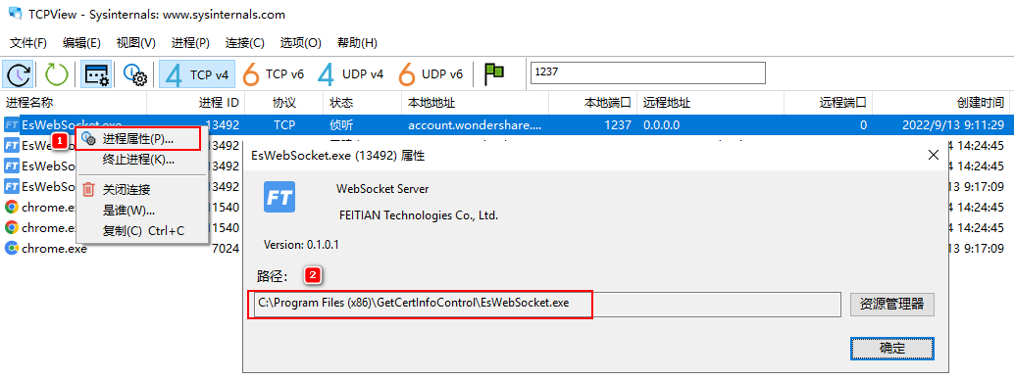

添加例外应用程序：（按编号顺序操作）
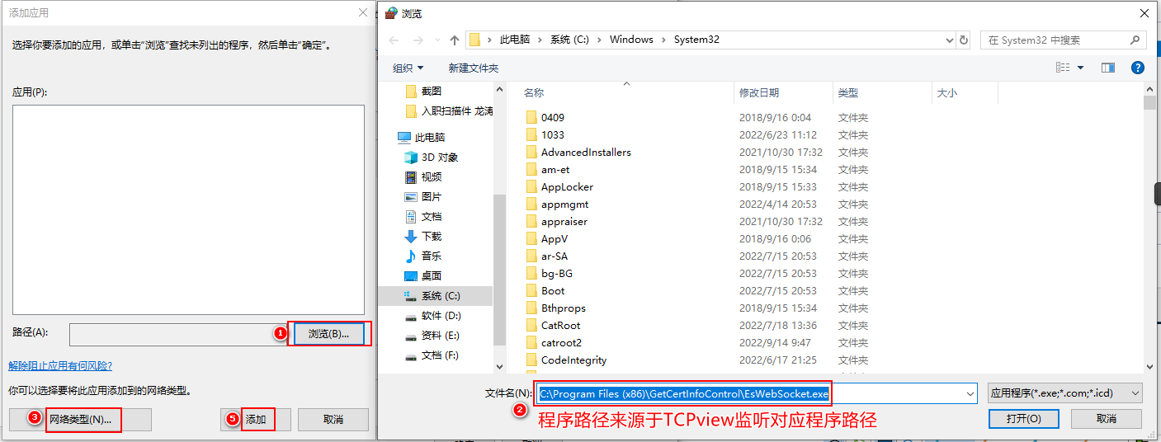

编号3处选择协议如下图：
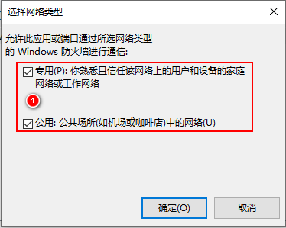

添加完成后，一直点击确定，防火墙规则是即时生效的，设置后刷新网页看一下，已经可以正常自动识别。
总体排查过程就这么多，本文以尽可能说明问题处理思路，如有遗漏，还请谅解指正！

